Guide Sigfox

Dans ce guide, nous verrons comment nous connecter au Backend Sigfox à partir du Arduino MKR FOX 1200

[Sous-titre du document]

# Qu’est-ce que Sigfox [1]?

## Description générale

Le protocole LoRaWAN est un protocole de communication pour l’internet des objets. Ce protocole se veut simple, peu coûteux à implémenter et économe en énergie plutôt que permettant des débits élevés. La cible est clairement les communications longues portées à bas coût et basse consommation comme un compteur d’eau, plutôt que les communications à débit élevé qui sont plus consommatrices en ressource CPU et en énergie.

## Architecture

Un réseau LoRaWAN est constitué d’équipements sans-fil basse consommation qui communiquent avec des « serveurs applicatifs » (Back-end) au travers de « passerelles » (Gateway).

La topologie réseau LoRaWAN est dite en étoile d’étoiles car un serveur applicatif est connecté à une multitude de passerelles qui sont-elles même connectées à une multitude d’objets.

Au sens réseau, les équipements ne sont pas connectés aux passerelles, elles leur servent uniquement de relais pour joindre le serveur gérant leur application. Il est possible qu’un message soit retransmis par plusieurs passerelles, c’est alors le serveur qui dédouble le message après avoir ajouté des informations sur la qualité du signal, c’est de cette façon qu’il est possible d’établir une localisation plus ou moins précise.

## Le protocole LoRaWAN

Le protocole LoRaWan est basée sur un système simple d’émission, c’est-à-dire qu’un équipement communiquant en LoRa, envoi son message sans vérifier la disponibilité du canal et retransmet le message après un temps aléatoire s’il a été perdu.

Le protocole définit 3 Classes d’équipement A, B et C, plus ou moins énergivore, intégrant des fenêtres d’écoute pour des messages provenant du serveur à différentes fréquences.

# Première configuration

## Envoi d’un message sur le Back-end Sigfox

Comme pour le programme « Blink » et « Fade », il existe un programme de première prise en main pour tester la connexion entre la carte Arduino et le Back-end Sigfox.

|  |  |
| --- | --- |
|  | Ce programme se trouve sous :  1 - Fichier > Exemples > Arduino Sigfox for MKRFox 1200 > First Configuration |

|  |  |
| --- | --- |
| 2 - Une fois le programme téléversé dans la carte Arduino Sigfox, il faut ouvrir le « Moniteur série » dans les « Outils », pour pouvoir communiquer avec le réseau Sigfox (via la liaison série de la carte).  *Il arrive que le port de communication se déconnecte à ce moment, alors il faut le ré-associer via « Outils > Port »* |  |

|  |  |
| --- | --- |
|  | 3- Tester en envoyant un message de test.  Le back-end acquittera alors le message reçu.  *Il est possible qu’il faille recommencer le « Téléversement du programme en cas d’erreur »* |

## Visualiser le message via le Back-End Sigfox

Une fois que vous êtes en mesure d’envoyer des messages vers le Back-End Sigfox et que vous avez eu vos identifiants.

Vous pouvez voir les messages reçus à partir de la page « DEVICE » en cliquant sur l’ID de de votre Arduino

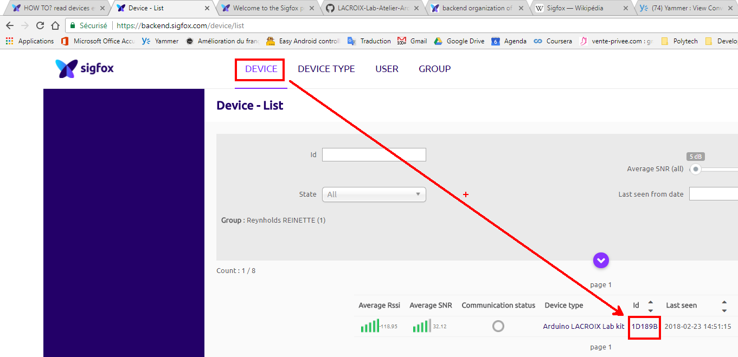

puis en cliquant sur « Messages »

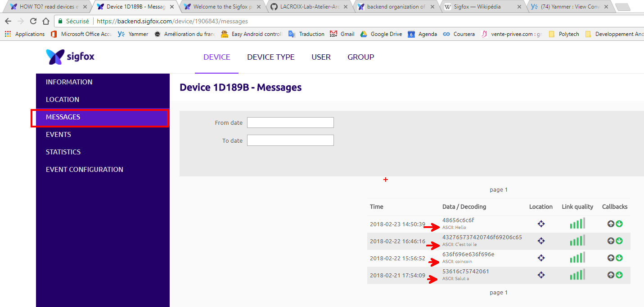

## Pour aller plus loin

Il est possible de paramétrer une réponse typique du Back-End, après avoir reçu une trame.

Remplacer les octets reçus représentant le « TapId [2]» par l’heure.

Pour ce, il faut changer les « données descendante » du « Type de device » :

* Sélectionner le « Device Type », puis « Edit »
* Remplacer le {TapId} par {time}

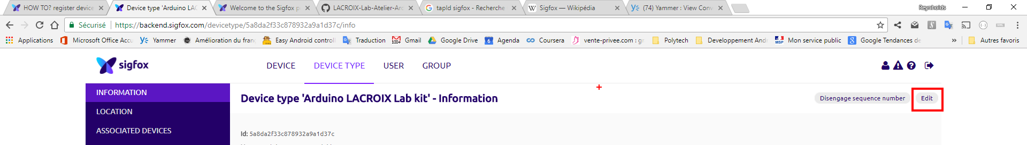

### Solution pour décoder la date reçue :

|  |  |
| --- | --- |
| * Ajouter au début du programme la bibliothèque RTC Zero.h   #include <RTCZero.h>  *Cette bibliothèque permet au arduino de gérer son horloge interne*  *« Real Time Clock » pour les cartes de la gamme « Zéro »* |  |
| * Ajouter juste après les bibliothèques le code suivant :   /* Defined what is a date */  struct Date{  int _jour;  int _mois;  int _annee;  int _heure;  int _minute;  int _seconde;  String DateString;  };  /* Create an rtc object */  RTCZero rtc; |  |

|  |
| --- |
| * Remplacer la fonction     Par le code présent dans le fichier texte  *« Nouvelle Fonction sendStringAndGetResponse.txt »* |
|  |
| * Téléverser le programme et envoyer un nouveau message à partir du « Moniteur série » |
|  |

# Références

Glossaire Sigfox

<https://resources.sigfox.com/document/glossary#GLOSSARY-T>

1. Source : <https://fr.wikipedia.org/wiki/LoRaWAN>
2. Transfox Acess Point (Base Station)